Bikaya – Cross platform OS

Introduction
Bikaya è un O.S. multi-piattaforma in grado di girare correttamente sia su μMPS2 che su μARM. Un sistema operativo si dice multi-piattaforma quando può essere compilato su più macchine diverse mantenendo integre le proprie funzionalità. Le differenze di architettura relative alla configurazione saranno gestite dal build-system, nello specifico caso da cmake, che in base ad un parametro contenente il target di compilazione opererà diversamente per la corretta compilazione del codice. Il parametro nel progetto specifico assume tale forma: cmake .. -DARCH=”platform”. Dove “platform” indicherà l’architettura per cui generare il corretto codice. Un O.S. cross-platform dovrà inoltre gestire internamente le differenze architetturali dei due modelli come ad esempio:

- Stato dei processi;

- Diversi indirizzi di memoria dove trovare i registri dei dispositivi;

- Registri di sistema (nello specifico STATUS-register & CODE-register).

################################################################################

Phase_0
“Costruire un programma cross-platform che legga una stringa dal terminale_0 fino al carattere
\n e che la scriva integralmente sulla stampante_0”

Per realizzare tale consegna abbiamo suddiviso l’elaborato in tre file:

“main.c”; //Codice che letta una stringa dal terminale_0, la scrive nella stampante_0
“printer.c”; //Funzionamento della stampante e dichiarazione delle sue risorse private/pubbliche
“terminal.c”. //Funzionamento del terminale e dichiarazione delle sue risorse private/pubbliche

TODO: CHIEDI AD ANDREA INFO

################################################################################

Phase_1
“Sviluppo del secondo livello di Bikaya fornendo l’implementazione delle strutture dati utilizzate dai livelli sovrastanti (es: kernel).”

Bikaya è un O.S. basato su di una architettura con sette livelli di astrazione, sul modello di THE O.S. proposto da Dijkstra. Ogni livello di astrazione si occupa di gestire ed implementare le varie funzionalità relative al livello a cui si riferisce.

I sei livelli di astrazione di Bikaya O.S.
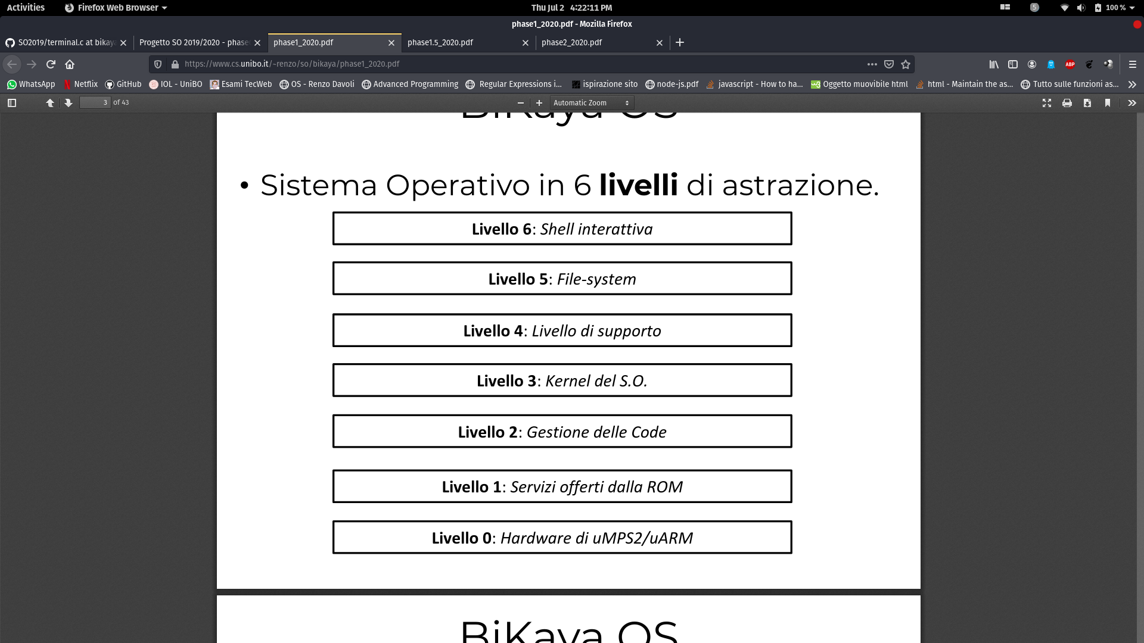

THE OS:

The OS è il modello di O.S. ideato da Dijkstra. Esso è un sistema batch che supporta il multitasking e che introduce una prima forma di paginazione virtuale. Prevede una divisione del O.S. in sette layer diversi, in cui i layers di livello più alto dipendono dai layer di livello più basso.
-----------------------------------------------------------------------------------------------------------------------------------

Nella phase_1 lavoreremo con una struttura dati detta PCB (Process Control Block).

typedef struct pcb_t
{
/*process queue fields */
struct list_head p_next;

/*process tree fields */
struct pcb_t* p_parent;
struct list_head p_child. p_sib;

/* processor state, etc */
state_t p_s;

/* process priority, increased while the process stays in the ready queue */
int priority;

/* key of the semaphore on which the process is eventually blocked */
int *p_semKey;
}

Un PCB non è altro che la struttura all’interno del nucleo del O.S. contenente tutte le informazioni essenziali per la gestione del processo stesso. I PCB possono essere organizzati in :

- Code dei processi
.
Sono linked-list gestite tramite il dummy element. Esso permette l’accesso alla struttura dati ed è il primo elemento della coda;
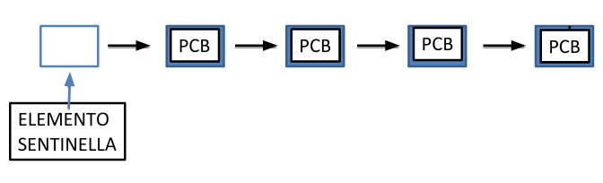

- Alberi di processi
.
Struttura ad albero che permette di rappresentare i PCB attualmente attivi. Ogni genitore contiene un list_head, denominato nella struttura “p_child”, che punto alla lista dei figli. Ogni figlio ha un puntatore al padre, denominato nella struttura “p_parent”, ed un list_head che punta alla lista dei “fratelli”.

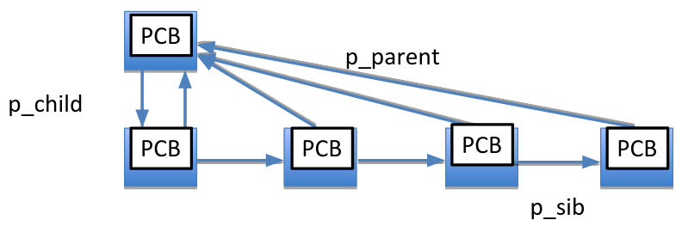

All’interno del nostro OS l’accesso alle risorse condivise avviene mediante l’utilizzo di semafori. Un semaforo è un tipo di dato astratto gestito da un sistema operativo multitasking per sincronizzare l’accesso a risorse condivise. Esso è composto da una variabile interna, dalla propria interfaccia e da una coda di processi. In Bikaya ad ogni semaforo è associato un descrittore “SEMD” con la seguente struttura:

typedef struct semd_t
{
/*Next SEMD element*/
struct list_head s_next;

/* Semaphore key */
int *s_key;

/* Queue of PCBs blocked on the semaphore */
struct list_head s_procQ;
}
semd_t;

Per la gestone dei semafori Bikaya utilizza un approccio simile a quello relativo ai PCB definendo un array “semd_table” speculare al ruolo ricoperto dalla “pcbFree_table”.

- semd_table[MAX_PROC]

Una lista dei SEMD liberi/inutilizzati, la “semdFree”, gestita da un “dummy element” denominato “semdFree_h” per l’accesso alla lista. È inoltre presente una lista dei SEMD attualmente attivi denominata ASL. Anche quest’ultima struttura è gestita da un elemento sentinella denominato “semd_h”.

Struttura dell’ASL in Bikaya
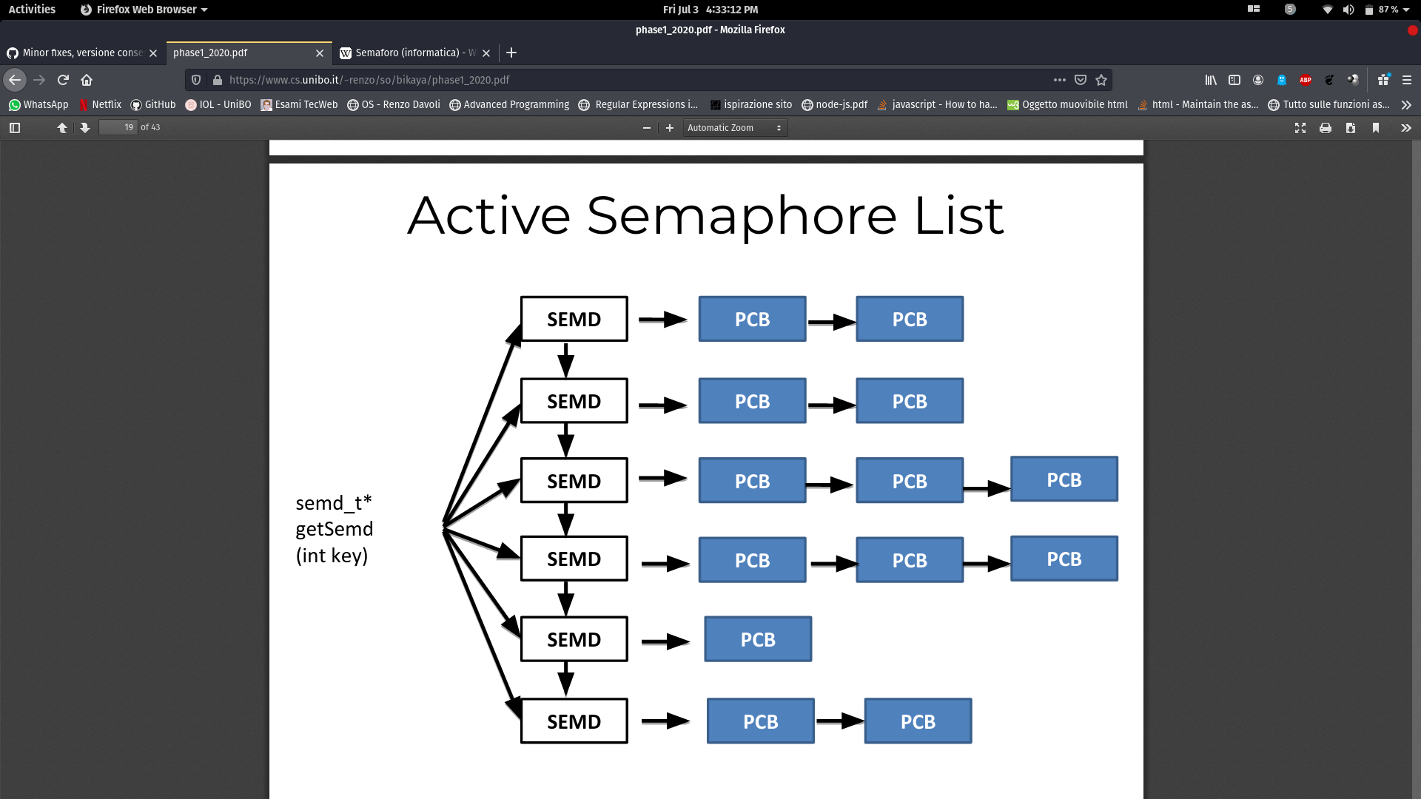

Su tali tipologie di strutture precedentemente introdotte sarà necessario implementare:

- Allocazione dei PCB

- void initPcbs()

Inizializza la “pcbFree” in modo da contenere tutti gli elementi della “pcbFree_table”. Questo
metodo deve essere chiamato una volta sola in fase di inizializzazione della struttura dati;

- void freePcb(pcb_t * p)

Inserisce il PCB puntato da “p” nella lista dei PCB liberi (“pcbFree”);

- pcb_t *allocPcb()

Restituisce NULL se la “pcbFree” è vuota. Altrimenti rimuove un elemento dalla “pcbFree”,
inizializza tutti i campi (NULL/0) e restituisce l’elemento rimosso.

- Gestione della coda dei processi

- pcb_t* mkEmptyProcQ (struct list_head* head)
.
Inizializza la lista dei PCB, inizializzando l’elemento sentinella (dummy element);

- int emptyProcQ (struct list_head* head)

Restituisce TRUE se la lista puntata da “head” è vuota, FALSE altrimenti;

- void InsertProcQ (struct list_head* head, pcb* p)

Inserisce l’elemento puntato da “p” nella coda dei processi puntata da “head”. L’inserimento
terrà conto della priorità di ogni PCB a cui è possibile accedere nel seguente modo:
“p→priority”. La coda dei processi sarà dunque ordinata in base alla priorità dei PCB in
ordine decrescente;

- pcb_t headProcQ (struct list_head* head)

Restituisce il primo elemento della coda dei processi partendo da “head” senza
rimuoverlo. Ritorna NULL se la coda non ha elementi;

- pcb_t* removeProcQ (struct list_head* head)

Rimuove il primo elemento dalla coda dei processi puntata da “head”. Ritorna NULL se la
coda è vuota, altrimenti ritorna il puntatore all’elemento rimosso dalla lista;

- pcb_t* outProcQ (struct list_head* head, pcb_t* p)

Rimuove il PCB puntato da “p” dalla coda dei processi puntata da “head”. Se “p” non è
presente nella coda, restituisce NULL.

- Gestione dell’albero dei processi

- int emptyChild (pcb_t *p)

Restituisce TRUE se il PCB puntato da “p” non ha figli, restituisce FALSE altrimenti;

- void insertChild (pcb_t *prnt, pcb_t *p)

Inserisce il PCB puntato da “p” come figlio del PCB puntato da “prnt”;

- pcb_t* removeChild (pcb_t *p)

Rimuove il primo figlio del PCB puntato da “p”. Se “p” non ha figli restituisce NULL;

- pcb_t *outChild (pcb_t* p)

Rimuove il PCB puntato da “p” dalla lista dei figli del padre. Se il PCB puntato da “p” non ha
un padre restituisce NULL, altrimenti restitisce l’elemento rimosso, ossia “p”. A differenza di
“removeChild” quì “p” può trovarsi in una posizione arbitraria.

- Gestione della ASL

- semd_t* getSemd (int *key)

Restituisce il puntatore al SEMD nella ASL la cui chiave è pari a “key”. Se non esiste un
elemento nella ASL con chiave eguale a key viene restituito NULL;

- int insertBlocked (int *key, pcb_t *p)

Viene inserito il PCB puntato da “p” nella coda dei processi bloccati associata al SEMD con
chiave “key”. Se il semaforo corrispondente non è presente nella ASL, alloca un nuovo SEMD dalla lista di quelli liberi presenti in “semdFree” e lo inserisce nella ASL, settando I campi in maniera opportuna. Se non è possibile allocare un nuovo SEMD perchè la lista di quelli liberi è vuota restituisce TRUE altrimenti FALSE;

- pcb_t* removeBlocked (int *key)

Ritorna il primo PCB dalla coda dei processi boccati (s_ProcQ) associata al SEMD della ASL con chiave “key”. Se tale descrittore non esiste nella ASL, restituisce NULL. Altrimenti restituisce l’elemento rimosso. Se la coda dei processi bloccati per il semaforo diventa vuota, rimuove il descrittore corrispondente dalla ASL e lo inserisce nella coda dei descrittori liberi;

- pcb_t* outBlocked (pcb_t *p)

Rimuove il PCB puntato da “p” dalla coda del semaforo su cui è bloccato, indicato da p→p_semKey. Se il PCB non compare in tale coda allora restitusice NULL, altrimenti restituisce “p”. Se la coda dei processi bloccati per il semaforo diventa vuota, rimuove il descrittore corrispondente dalla ASL e lo inserisce nella coda dei descrittori liberi;

- pcb_t* headBlocked (int *key)

Restituisce, senza rimuovere, il puntatore al PCB che si trova in testa alla coda dei processi associata al SEMD con chiave “key”. Ritorna NULL se il SEMD non compare nella ASL oppure se compare ma la sua coda dei processi è vuota;

- void outChildBlocked (pcb_t *p)

Rimuove il PCB puntato da “p” dalla coda del semaforo su cui è bloccato, indicato da p→p_semKey. Inoltre elimina tutti I processi dell’albero radicato in “p” dalle eventuali code dei semafori su cui sono bloccati.

-----------------------------------------------------------------------------------------------------------------------------------

Analisi implementativa sulla logica relativa alle strutture dati

La struttura dell’architettura di Bikaya è definita all’interno dei seguenti header file:

- architecture.h

Definisce le costanti e le macro relative alle scelte architetturali di Bikaya adattandole all’architettura di compilazione del sistema operativo;

- system.h

Definisce il tipo delle eccezioni, le macro relative all’accesso e la modifica di specifiche aree del OS (old/new area, tod, pc) e le funzioni pubbliche architettura-indipendenti che permettono l’accesso e la modifica dei registri interni alla CPU.

Bikaya si avvale inoltre di un sotto insieme di funzione e metodi pubblici derivati dalla gestione delle liste generiche del kernel linux (API denominata “list.h”), definiti all’interno dell’header file “listx.h”.
La definizione di lista generica è così composta:

- Ogni lista generica utilizza un elemento sentinella denominato “dummy element”. Esso non rappresenta un elemento della lista ma è necessario per accedervi e per concatenare il primo e l’ultimo elemento della lista per la creazione di una “lista ciclica”;

- L’elemento chiave delle liste è il concatenatore, “struct list_head”, che permette di unire l’elemento attuale con quello successivo in caso di collegamento singolo, l’elemento attuale con quello successivo e precedente in caso di collegamento doppio e di collegare l’elemento attuale con quello successivo con la particolarità che il campo “next” dell’ultimo elemento della lista sarà collegato con il list_head. Il list_head è una struct così formata:

struct list_head
{
/*puntatore all’elemento successivo*/
struct list_head* next;

/*puntatore all’elemento precedente*/
struct list_head* prev;
}

Il concatenatore dunque non contiene alcun riferimento diretto ai dati. Esso deve inoltre essere
inserito all’interno della lista per poter collegare gli elementi tra loro.

struct mylist
{
int item1;
int item2;
struct list_head list;
}

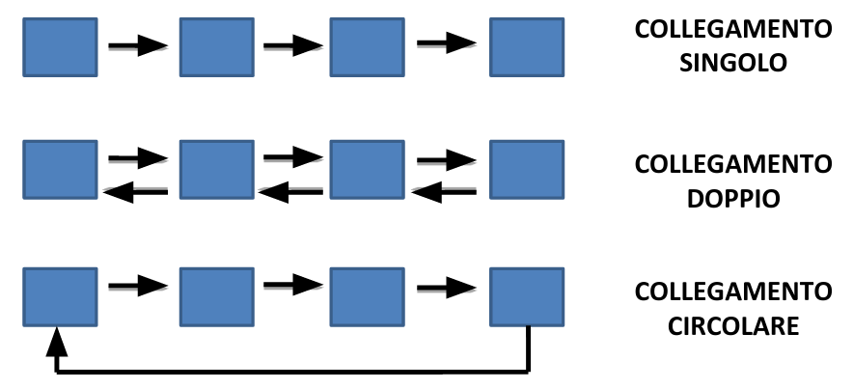

La creazione di liste generiche in Linux così, come in Bikaya, è garantita dalla presenza della macro “container_of” definita sempre in “listx.h”. Tale macro permette di restituire il puntatore all’istanza della struttura che contiene un certo “list_head” rendendo di fatto la lista non tipizzata. È dunque possibile assegnare tipi di dati diversi tra loro ad ogni singolo elemento della lista, tipi di dato che, dunque, occupano porzioni di memoria ben diverse tra loro. Risalendo così in modo indipendente dalla definizione dei tipi di dato al list_head associato all’elemento della lista.

Per ciò che riguarda invece le costanti e le macro ad esse associate, Bikaya mette a disposizione l’header file denominato “const.h”. In tale header ad esempio è contenuta la costante relativa al massimo numero di processi (daemon, utente e di sistema) che possono essere attivi contemporaneamente all’interno dell’ OS.

Bikaya utilizza un array di PCB chiamato “pcbFree_table”. Tale array è inizializzato con il numero massimo di processi che possono essere attivi contemporaneamente ed è dichiarato all’interno del file “pcb.c”. Esso rappresenta i PCB attualmente liberi e dunque allocabili per la creazione di nuovi processi.

- pcb_t pcbFree_table[MAX_PROC];

#######################################################################################

Phase_1.5
“Sviluppo del terzo livello di Bikaya implementando il kernel del O.S.”
N.B. → Le implementazione relative alla phase_1 utilizzate in questa nuova fase sono solo quelle relative ai PCB.

Il nucleo di Bikaya deve gestire in tale fase:
- Gestione delle syscall;
- Gestione degli interrupt;
- Scheduling dei processi;
- L’inizializzazione del sistema.
Il kernel di un sistema operativo (nucleo) è il software che fornisce un accesso sicuro e controllato dell’hardware ai processi in esecuzione. In sistemi che accettano l’esecuzione di più processi simultaneamente, il kernel assegna inoltre porzioni di tempo-macchina, scheduling, e di accesso all’hardware a ciascun programma, multitasking. Esistono varie classificazione di kernel:

- Kernel monolitici

Implementano direttamente una completa astrazione dell’HW sottostante;

- Microkernel

Forniscono un insieme ristretto e semplice di astrazione dell’HW e usano software, chiamati “device driver” o “server”, per fornire maggiori funzionalità;

- Kernel ibridi

Anche detti microkernel modificati si differenziano dai microkernel per l’implementazione di alcune funzioni aggiuntive al fine di incrementare le prestazioni;

- Esokernel

Rimuovono tutte le limitazioni legate all’astrazione dell’hardware e si limitano a garantire l’accesso concorrente allo stesso, permettendo alle singole applicazioni di implementare autonomamente le tradizionali astrazioni dell’ O.S. per mezzo di speciali librerie.

Il kernel adottato da Bikaya è un microkernel. Bikaya infatti mette a disposizione dei programmi separati dal kernel che comunicano con quest’ultimo attraverso le chiamate di sistema, syscall, per implementare le varie funzionalità del sistema.

Ogni sistema operativo è formato da un entry point. Esso è la prima porzione di istruzioni eseguite all’avvio dell’ OS e in cui è possibile accedere agli argomenti della “command line”. In Bikaya l’entry point è dato dalla funzione “void main()”. Tale funzione è utilizzata per inizializzare i campi che definiscono l’esecuzione del primo processo da eseguire (quali ad esempio: kernel/user mode, virtual_memory, abilitazione degli interrupt, ecc...) e per settare la struttura di tipo “bikaya_initialiation_data”, dichiarata in “bikaya.h”. Dopo aver definito e assegnato i corretti valori ai punti precedentemente descritti, l’entry point di Bikaya eseguirà la funzione pubblica “bikaya_launch”, appartenente all’header “bikaya.h”.
“bikaya_launch” provvederà ad inizializzare lo scheduler e le “new area” relative ai gestori di eccezzioni:

- TLB;
- Interrupts;
- SYS break;
- Program Trap.

//Initializing bikaya_initialiation_data struct
bikaya_init_data init_data =
{
/*Max execution’s time given to each process*/
.time_slice = 3000,

/*Pointer to the first process that will be executed after the initialization*/
.starting_procs_data = starting_processes,

/*number of process to execute*/
.starting_procs_n = 1
};

-----------------------------------------------------------------------------------------------------------------------------------

Analisi implementativa sull’implementazione del kernel

Inizializzazione del sistema:

Nel momento di inizializzazione del sistema sorgono le prime differenze architetturali tra le due architetture:

- Diversa gestione del PC in seguito ad interrupt;

- I registri di stato sono diversi(“status” per μARM, “cpsr” per μMPS2);

- Alcune macro hanno nomi diversi (SYS_NEWAREA per μMPS2, SYSBK_NEWAREA per μARM).

Per inizializzare Bikaya dovremo innanzitutto popolare le “new areas” nel ROM Reserved Frame
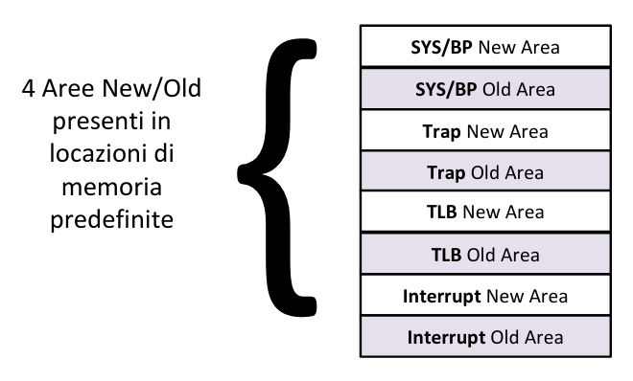

Esistono quattro coppie di new/old area assegnate ad ogni tipo di eccezione. Tali aree sono memorizzate nel ROM Reserved Frame di cui è possibile ottenere un puntatore, alla specifica area di memoria da popolare riservata all’eccezione, mediante la macro “AREA”.

- AREA(AREA_TYPE, EXC_TYPE)

/* “AREA_TYPE” identifica il tipo di area da creare (new/old)
“EXC_TYPE” identifica il tipo dell’eccezione (SYS, PRG, TLB, INT) */

L’AREA_TYPE e l’EXC_TYPE sono definite all’interno di “system.h”. La loro definizione è basata sul concetto di enumerazione. Un “enum” in C è un tipo di dato che permette l’associazione di uno specifico nome al numero della propria posizione nell’enum. Tale associazione al contrario di una macro non viene fatta dal preprocessore ma bensì dal compilatore.

Una volta create le aree andranno associate ad ognuna di esse i corretti gestori per l’eccezione a cui si riferiscono. Tale associazione avviene mediante la chiamata:

- init_new_area (state_t* area, void (*handler)());

Dove “area” identifica il puntatore all’area ottenuto mediante la macro “AREA” ed “handler” identifica invece il puntatore al corretto gestore dell’eccezione che caratterizza l’area.

Una volta inizializate le new areas bisognerà inizializzare le strutture dati della phase_1 (Precisamente, per ora, unicamente i PCB). Per fare ciò useremo una funzione chiamata “initPcbs” la quale provvederà all’inizializzazione del dummy element e all’aggiunta di tutti i PCB alla lista dei PCB liberi identificata da pcbFree_h (elemento sentinella).

